SAN JUAN
de/os LAGOS
a!lck
. Aclciaoldila"2<018 - 2021

·.........-
61{)1 SINDICATURA

MINUTA DE TRABAJO DE LA COMISION EDILICIA DE TRANSPARENCIA Y EL COMITÉ DE TRANSPARENCIA DEL H. AYUNTAMIENTO CONSTITUCIONAL DE SAN JUAN DE LOS LAGOS, JALISCO.

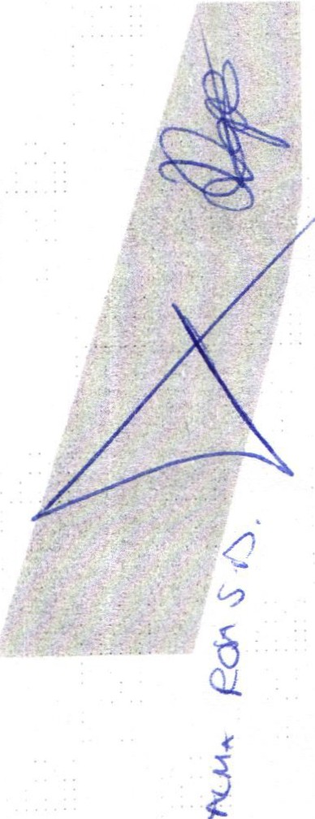En la Ciudad de San Juan de los Lagos, Jalisco. Siendo las 12:00 doce horas, con cero minutos del día 18 De Junio de 2020 dos mil veinte, reunidos en la oficina de la Sindicatura Municipal, de este Ayuntamiento de San Juan de los Lagos, Jalisco. Ubicada en la planta alta de la Presidencia Municipal , en la calle Simón Hernández Numero 1(uno), colonia Centro de esta ciudad, en mi carácter de Presidente de la Comisión Edilicia de Transparencia, en conjunto con el Comité de Transparencia, en los Términos del Artículo 49 fracción 11 y IV de la Ley de Gobierno y Administración Pública Municipal del Estado de Jalisco donde se les pide, asistir puntualmente y permanecer en las sesiones del Ayuntamiento y a las reuniones de las Comisiones Edilicias de las que forme parte, e informar al Ayuntamiento y a la Sociedad de sus Actividades, a través de la forma y me<:;anismos que establezcan · los ordenamientos municipales y, con el objeto de revisar la correspondencia de la presente comisión desarrollándose bajo el siguiente:

ORDEN DEL DIA

- Lista de asistencia y declaratoria del cuórum legal.
- Aprobación del orden del día .
- Revisión de correspondencia. 4. Asuntos generales

l. DESAHOGO

Lista de asistencia y declar toria de quorum legal

En uso de la voz la REGIDORA Y SINDICO MUNICIPAL Lic. Denis Alejandra Plascencia Campos, en su carácter de Presidente de la Comisión Edilicia de TRANSPARENCIA, procedió a pasar lista de

• 01 (395) 785 00 01
Simón Hernández 1, Centro,47000
- san Juan de los Lagos. jal.

O Alca ldiaSJL

ade. tos LAGOS
161SINDICATURA

SAN JUAN

Alcaldía 2018-2021
...C.-io-/'1..1/io.

asistencia a los miembros de esta Comisión, haciéndose constar la asistencia de los siguientes integrantes de la Comisión de TRANSPARENCIA y del COMITE DE TRANSPARENCIA;

PRESIDENTE DE LA COMISION: Lic. Denis Alejandra Plascencia Campos

PRESIDENTE DEL COMITÉ DE TRANSPARENCIA: LCI. Jesús Ubaldo
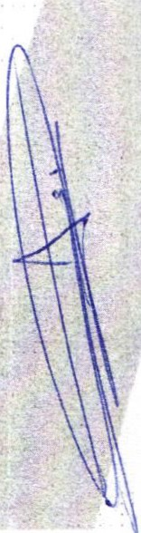Medina Briseño

MIEMBROS DEL CONSEJO TECNICO DE TRANSPARENCIA

PRESIDENTE MUNICIPAL: LCI. Jesús Ubaldo Medina Briseño DIRECTOR INVITADO: LIC. Alma Rosa Sánchez Delgado
REGIDOR PRESIDENTE DE LA COMISION DE TRANSPARENCIA:
LIC. Denis Alejandra Plascencia Campos

CONTRALOR MUNICIPAL: LCP. Federico López Padilla

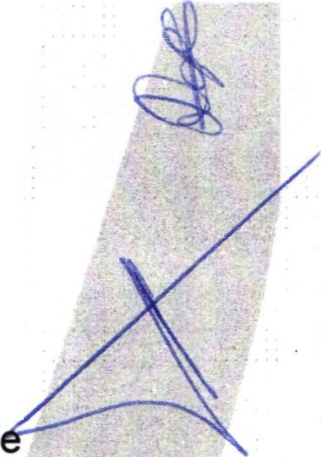Todos presentes en la Comisión Edilicia y Comité de TRANSPARENCIA.

De conformidad con lo establecido en el Reglamento Interno del Municipio de San Juan de los Lagos, Jalisco. Se declara que existe quorum para sesionar .

11. APROBACION DEL ORDEN DEL DIA

En el desahogo del Segundo Punto del Orden del Día. En uso d
la voz de la Regidora y Sindico Lic. Denis Alejandra Plascencia : Campos, en su Carácter de Presidente de la Comisión Edilicia de · Transparencia, pone a su consideración para aprobación El Orden del Día Propuesto, por lo que en votación económica se les pregunta a los integrantes de la Comisión Edilicia de Transparencia, si están de acuerdo con la aprobación, sírvanse levantar la mano.

SE APRUEBA por unanimidad de los presentes .

• 01 (395) 785 00 01
Simón Hernández 1, Centro, 47000
- San Juan de los Lagos. jal.

O A lcaldiaSJL

SANde/oJs ULAGNOS
a.

rh 1

SINDICATU RA

Alcaldia 1018 - 1011
cio/'1..
----

111. REVISION DE CORRESPONDENCIA

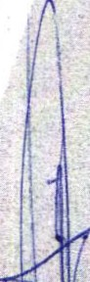En el desahogo del Tercer Punto del Orden del Día. En uso de la Voz de la Regidora y Sindico Lic. Denis Alejandra Plascencia Campos, Presidenta de la Comisión Edilicia de Transparencia , informa a los Integrantes de la Comisión que No se ha recibido correspondencia y que no habiendo que informar, se da por desahogado este punto del orden del día.

IV. ASUNTOS GENERALES.

NO EXISTEN ASUNTOS A TRATAR.

No existiendo ningún tema a tratar se da por clausurada la reunión de trabajo siendo las 12:30 doce horas con treinta minutos del 18 de Junio de 2020 dos mil veinte.

Se emite el presente dictamen de la Comisión y Consejo Técnico de Transparencia ,
firmando quienes en el participaron , supieron y quisieron hacerlo.

Se agradece la participación de los presentes.

ATENTAMENTE
COMISION EDILICIA Y COMITÉ DETRANSPARENCIA
SAN JUAN DE LOS LAGOS, JA ljqjí\,W NIO D . ·. . DOS MIL
d2 las !LAGOS . ·
, . Blcs.kfn 2(118 ·2021
' .

LIC. DENIS ALEJAND E NQ l)fiRA
REGIDOR Y SÍN NIG..I. - ...,..................,...;.....,,.,,.:·
PRESIDENTE DE LA COMISION DE TRANSPARENCIA

• 01 (395) 785 00 01 .
Simón Hernández 1, Centro, 47000
  - San Juan de los Lagos, jal.

O Alca ldiaSJL

•"'
.

SAN JUAN
a..,,
de las LAGOS
J Alcald ía 2018 - 2021
6161

SINDICATURA

''4&t: .",
Ciol'\(;1<

LCI. JESUS PRESIDENTE MU
EDINA BRISEÑO ESIDENTE DEL COMITÉ

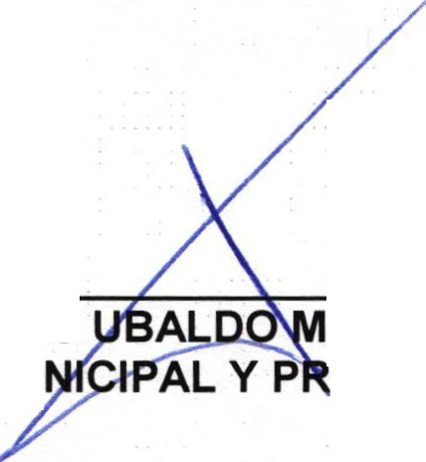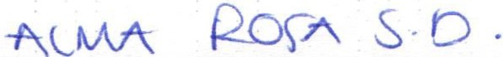LIC. ALMA ROSA SANCHEZ DELGADO
DIRECTORA DE LA UNIDAD DE TRANSPARENCIA Y SECRETARIA TECNICA DEL
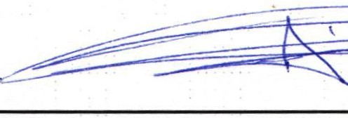COMITÉ

LCP. FEDERICO LOPEZ PADILLA CONTRALOR MUNICIPAL Y MIEMBRO DEL
COMITÉ ·

• 01 (395) 785 00 01

